成语接龙频道机器人使用说明文档

Tips：提供下列 3 种指令

@机器人并输入[成语接龙]开始游戏！

游戏中@机器人并回复[查看释义]查看成语含义！

游戏中@机器人并输入[停止接龙]结束游戏！

1. 默认提示

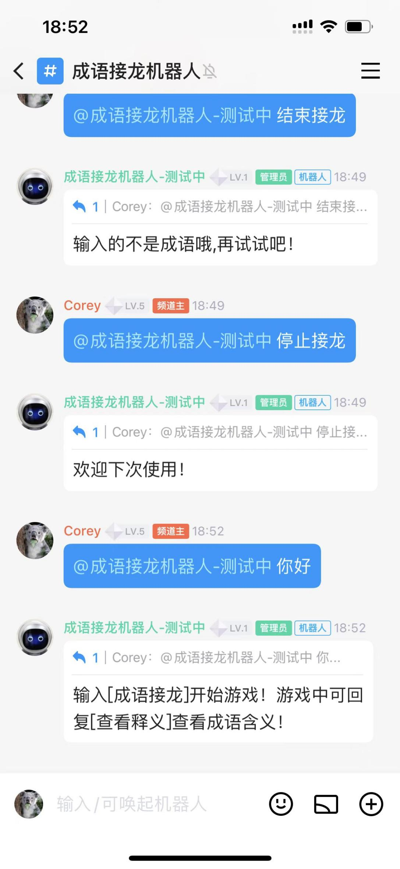

1. 开始成语接龙

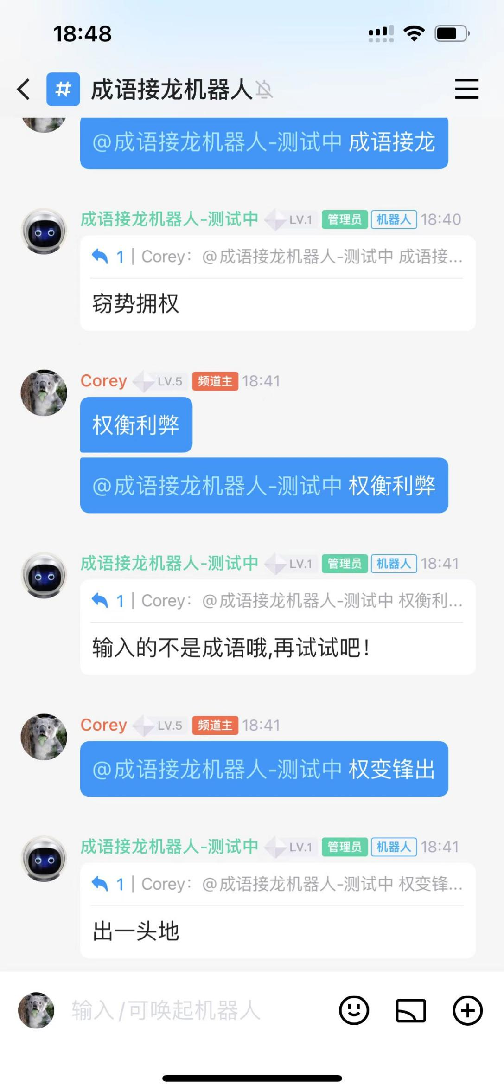

1. 查看成语释义

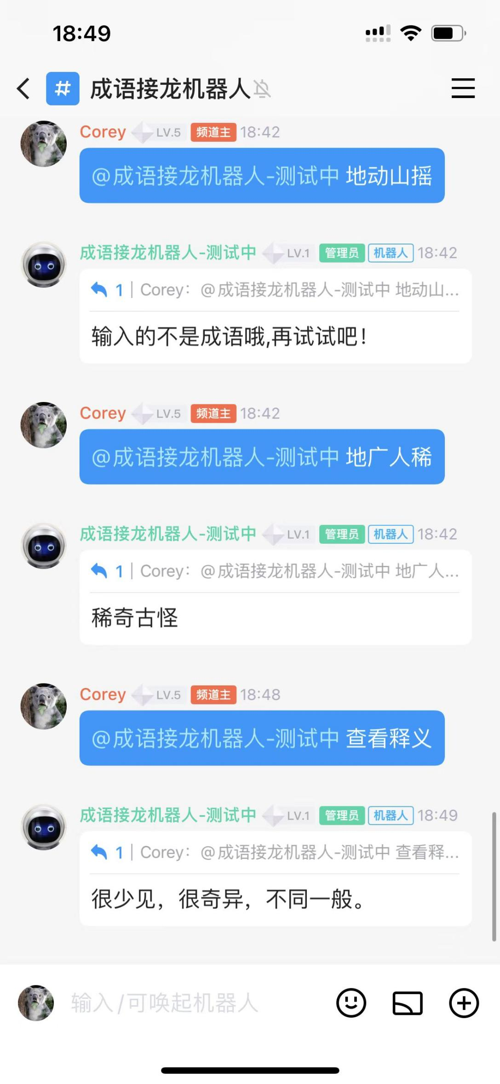

4. 停止成语接龙

